COMUNICAZIONE IMPORTANTE
AL PERSONALE
Si avvisano i seguenti dipendenti:
- ANGELO LISI
- GIANNI MATTACOLA
- GERARDO LISI
- PAOLO BOCCIA
- JACOPO QUATTROCIOCCHE
- MARCO ZAGAROLI
Che il giorno 09/05/2017 alle h. 08.00 devono recarsi presso lo studio medico del Dott. Ciprietti, in Via Po N. 2 sopra la Farmacia Piacitelli, per la consueta visita successiva alle analisi già effettuate.
RingraziandoVi dell’attenzione si augura buon lavoro.

Patrica, 05/05/2017
Il Resp. del Personale
Eleonora Spaziani
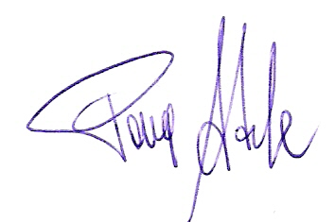
Firma del Rapp. Legale
Adele Pace

